**特别注意的！！！** 1

**增强for循环** 4

**二维数组** 5

**守护线程** 5

**线程的生命周期(7种)** 6

**线程同步synchronized** 7

**可变参数** 7

**作用域** 9

**对象创建的流程分析** 9

**this关键字** 10

**访问修饰符** 11

**继承** 12

**super关键字** 21

**方法重写/覆盖** 23

**多态** 24

**Object类** 32

**断点调试(debug)** 38

**项目-零钱通** 39

**课后作业** 39

**特别注意的！！！**

**a = a++；对此语句的输出，实际是输出了a之后再 a+1**

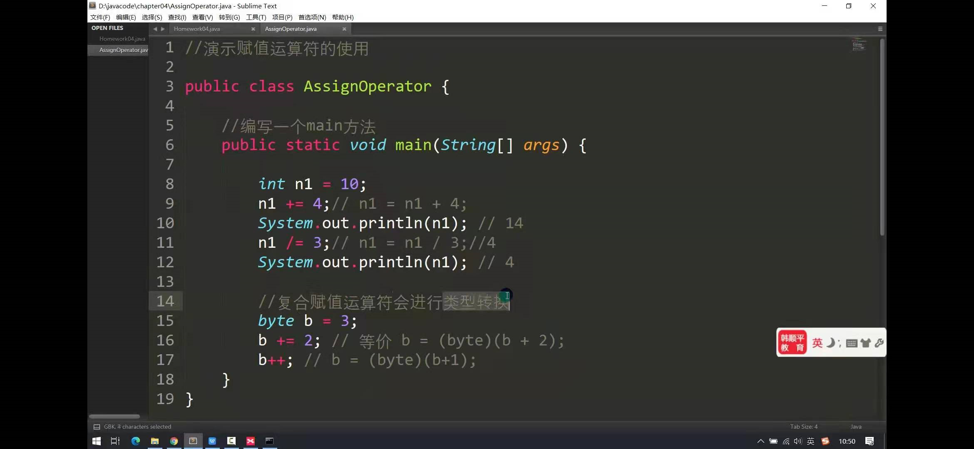

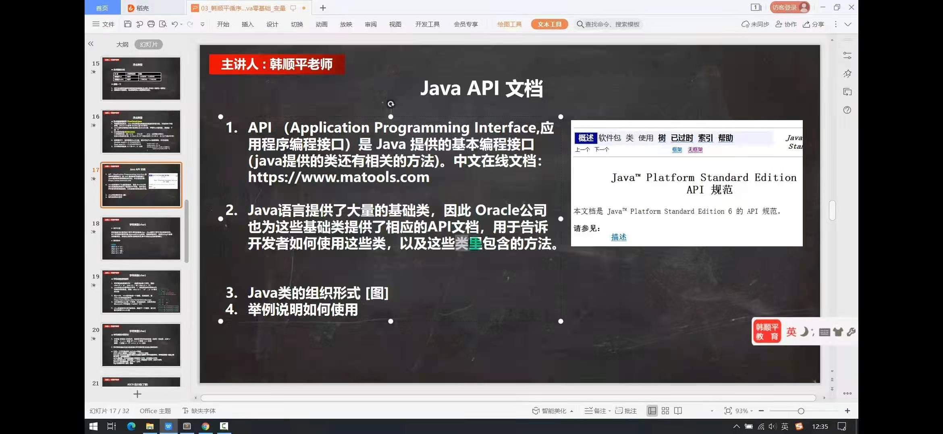



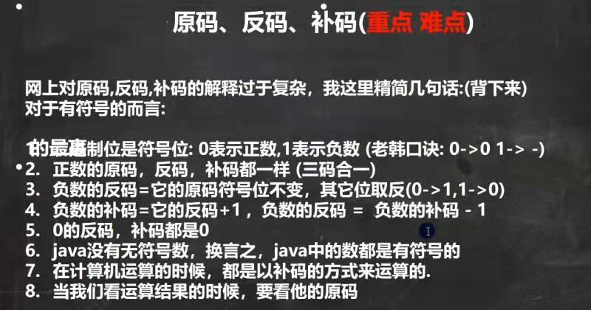

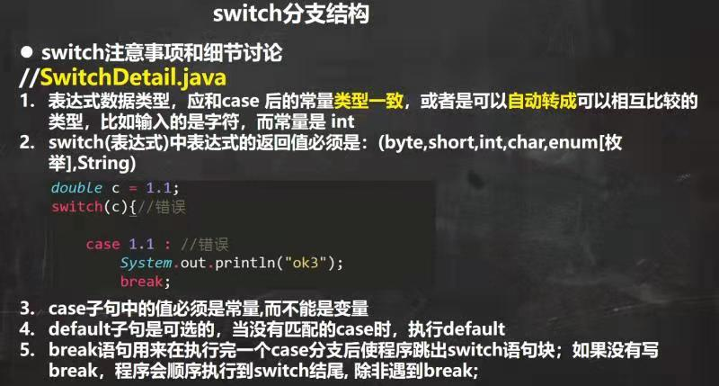

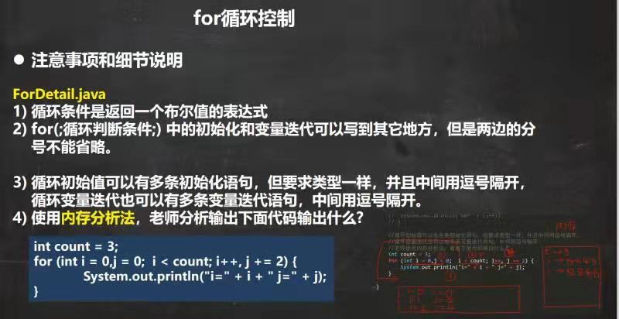

**增强for循环**

//增强for循环

public void f1() {

int arr1[] = new int[3];

//不断循环，每次从arr数组中取出一个值赋给i，取完则结束

for (int i : arr1) {

System.out.println(i);

}

}

//普通for循环

public void f2(){

int arr2[] = new int[3];

for (int i = 0; i<arr2.length; i++) {

System.out.println(i);

}

}

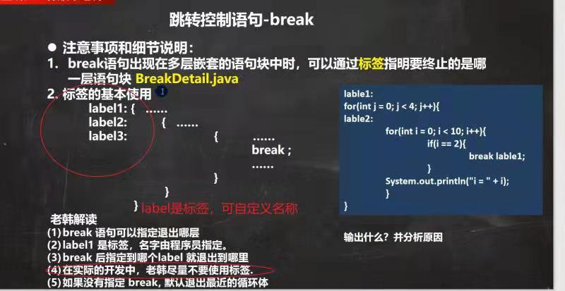

**二维数组**

二维数组如果是静态初始化，就不需要给里面的一维数组开空间

但如果是动态初始化，没有初始的赋值元素，就需要对**每个**一维数组进行开空间，其实就是对其用new定义它有多少个元素

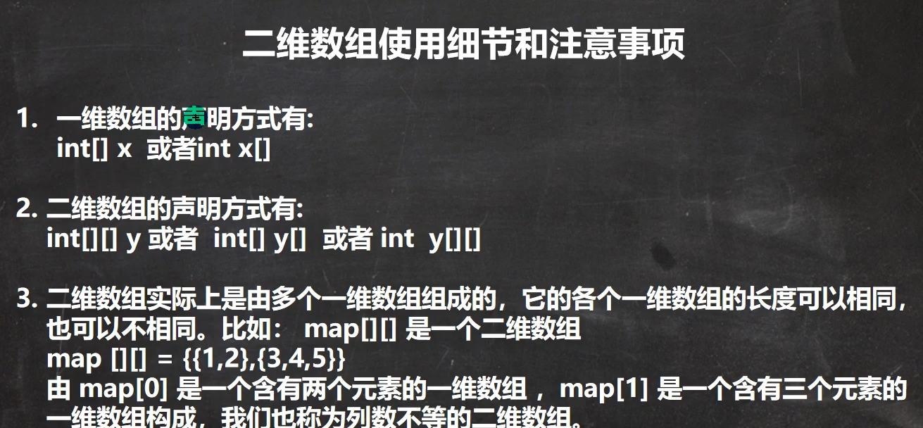

**守护线程**

**当main线程结束时，子线程自动结束**

需要将子线程设置为守护线程：

假设有 T 方法的线程 ，在调用.start();**之前**调用.setDaemon(true);即可

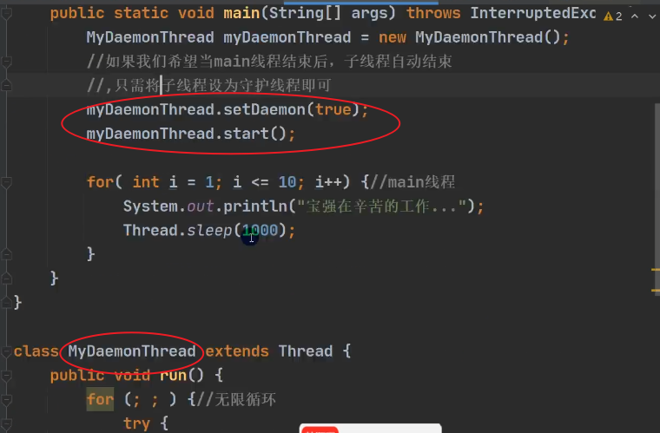

常见的守护线程：垃圾回收机制

**线程的生命周期(7种)**

* NEW         创建状态
* Runnable(Ready,Running) 可运行状态
* TimedWaiting 超时等待状态(设置时间，比如用sleep设置的)
* Waiting 等待状态
* Blocked    等待进入同步代码块的锁状态
* Teminated 线程结束状态

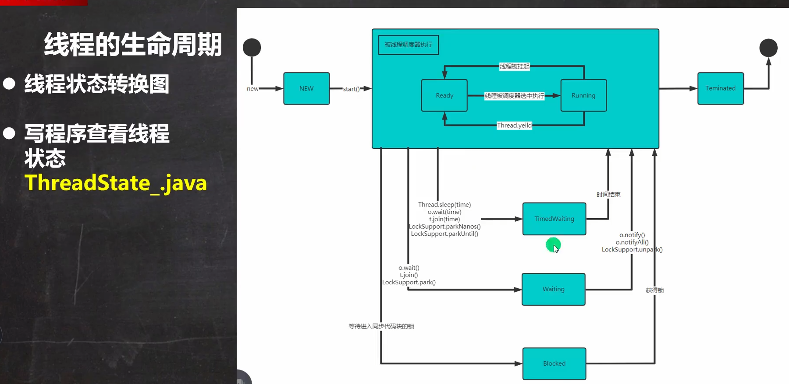

Runnable是可运行状态，但是是否真正可以运行还需要取决于系统的调度；

在Runnable内还可以分为Ready和Running状态，Ready是准备，Running是运行中，但具体处于哪个状态依旧是取决于系统。

**官方**文档中给出的生命周期是**6种**，这里说7种是因为将Runnable分为了Ready和Running

**线程同步synchronized**

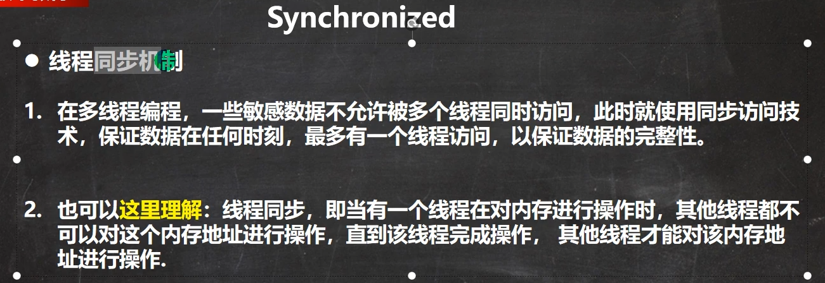

**可变参数**

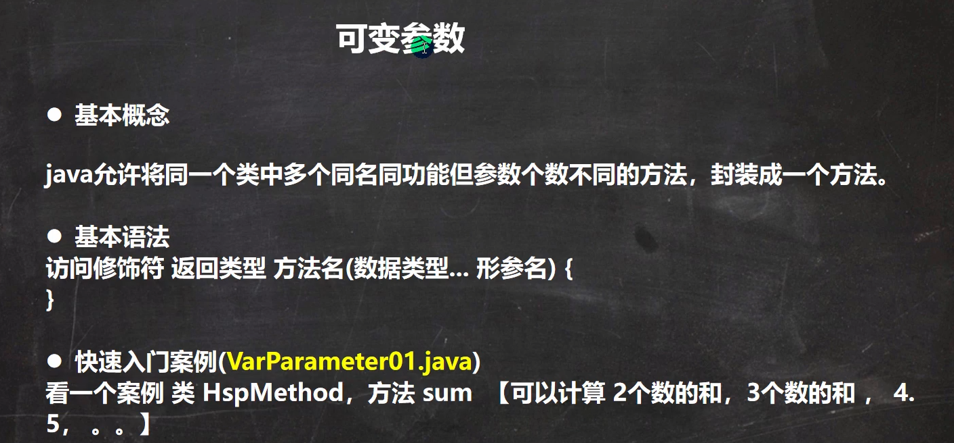

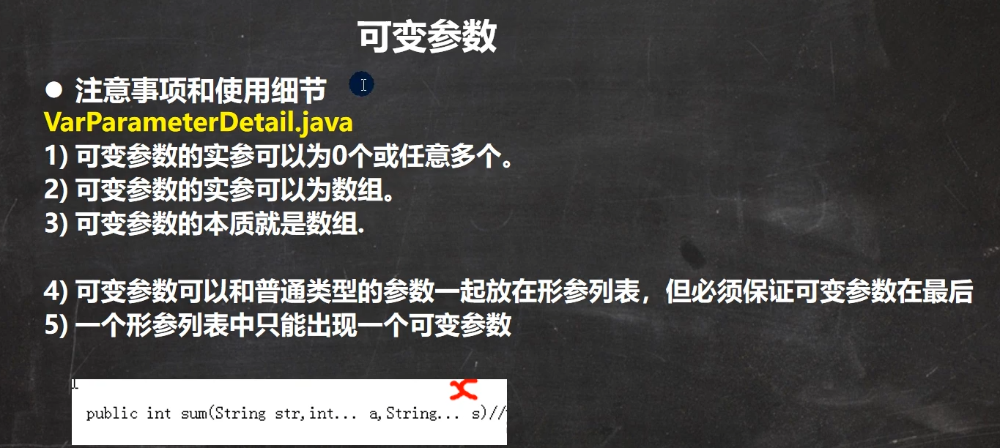

**练习**

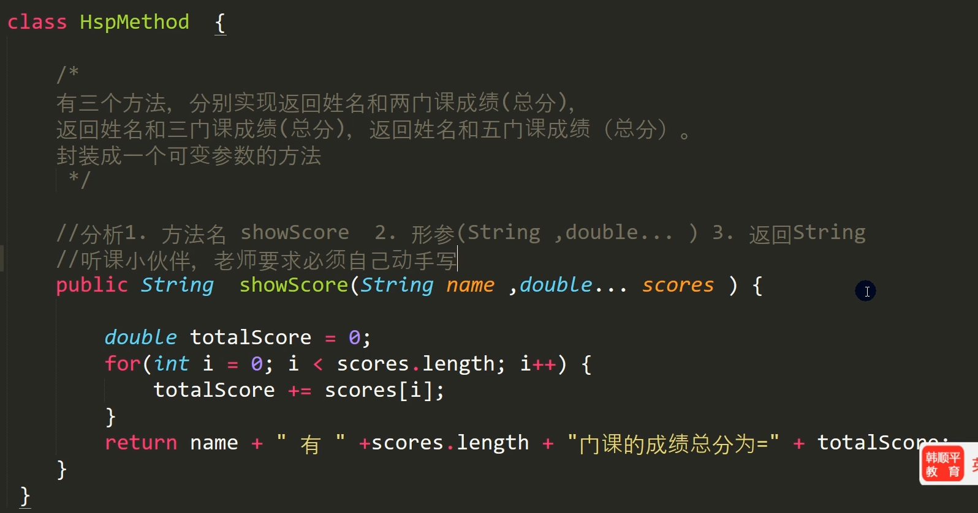

**作用域**

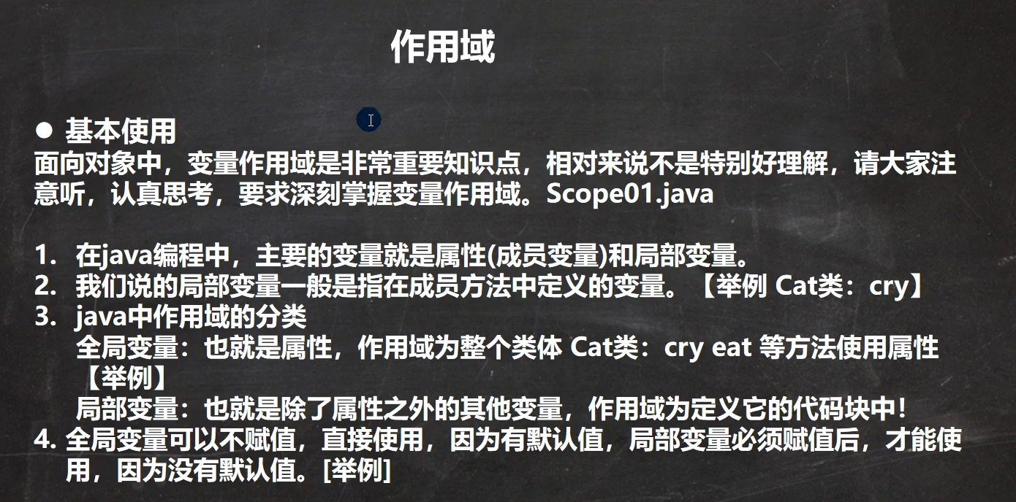

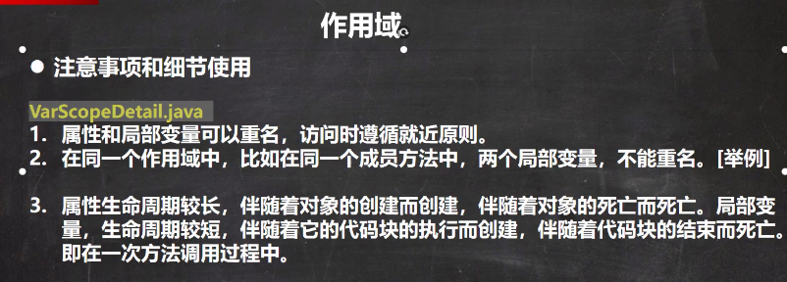

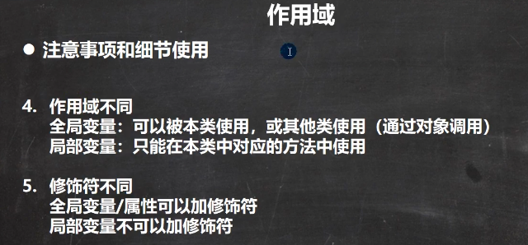

**对象创建的流程分析**

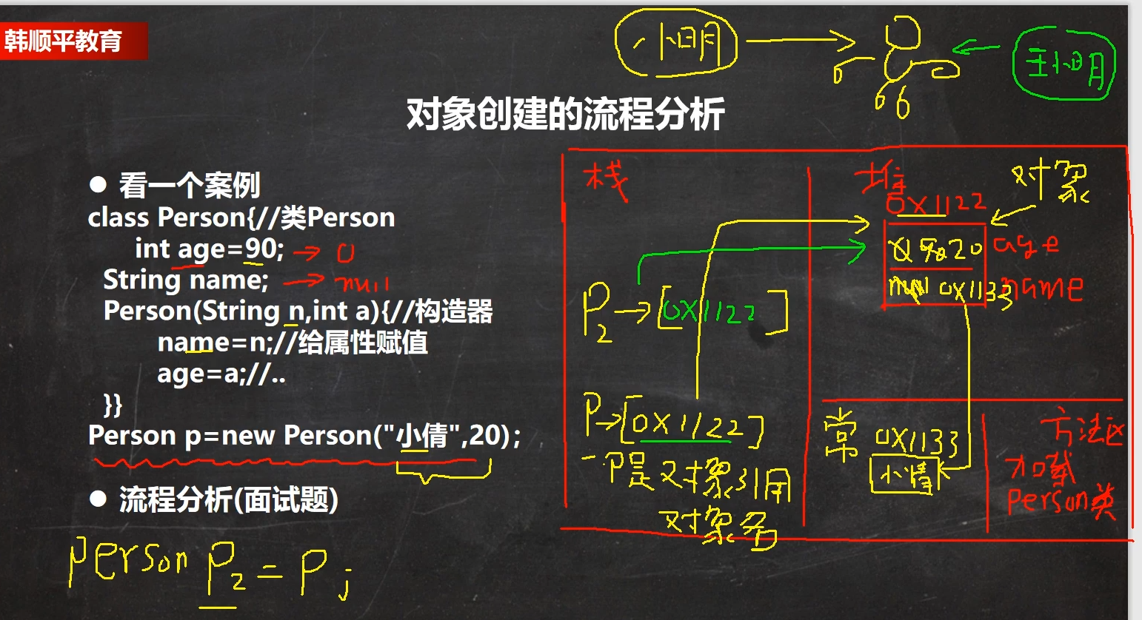

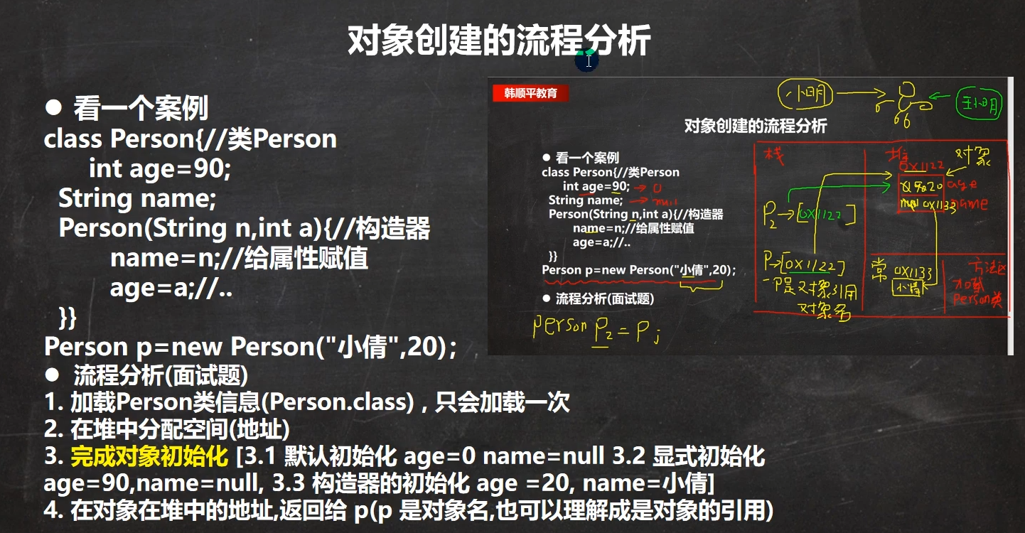

**this关键字**

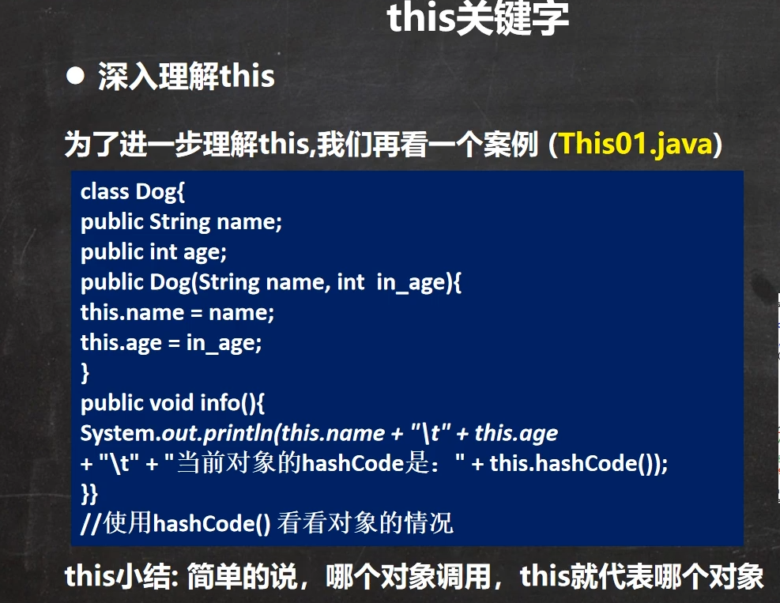

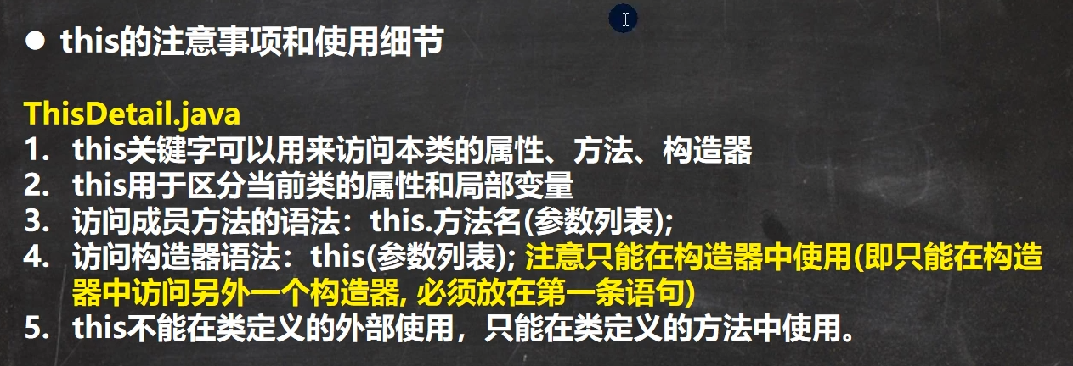

**访问修饰符**

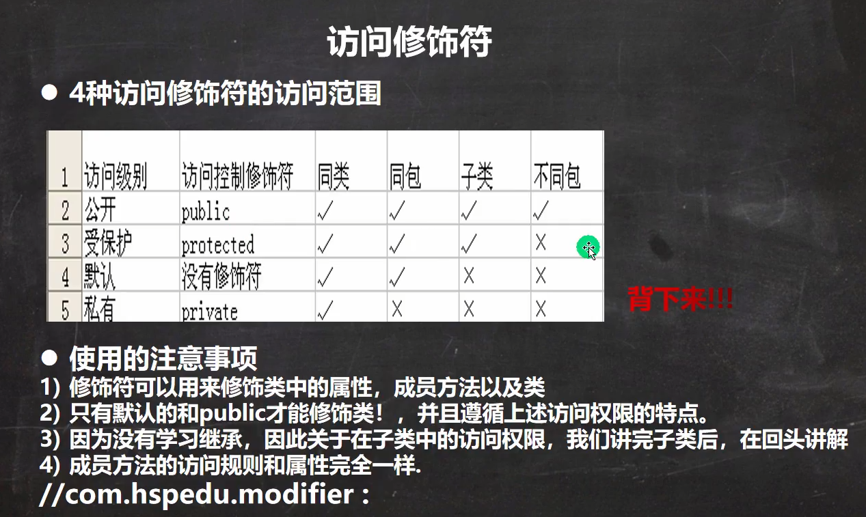

**继承**

在实例化子类对象时，会默认**自动调用 子类的无参构造器 和 父类的无参构造器！！！不管有没有参数！！！**

可以在子类中重写父类构造器或使用super

如果父类没有提供无参构造器，就需要在子类中使用super来表示使用哪个有参构造器

如果父类有有参构造器，会将无参构造器覆盖，要么写无参构造器，要么子类中使用super

**注意：所有的构造器都有默认的super，除非用了this，都会默认调用父类的无参构造器！！！**



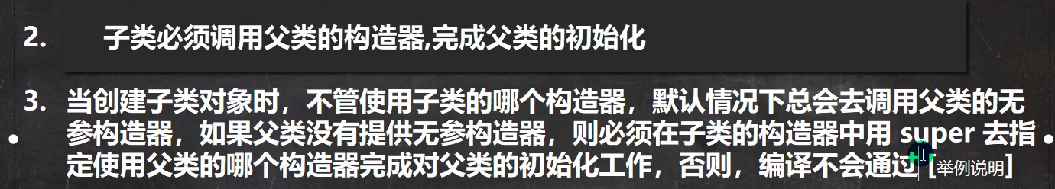

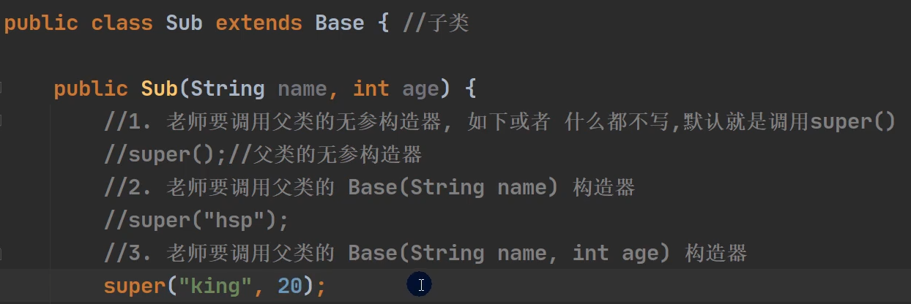

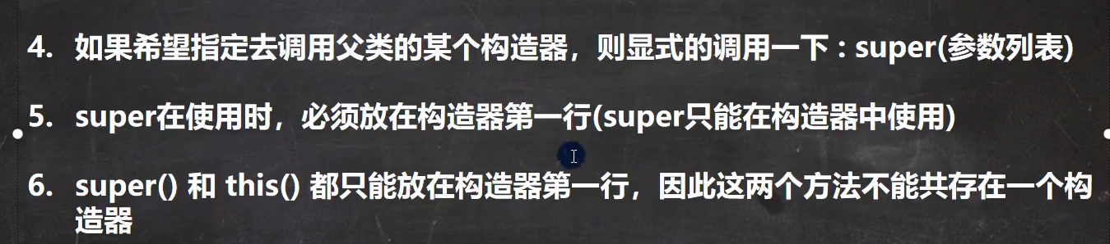

**Ctrl + H 可查看类的继承关系**

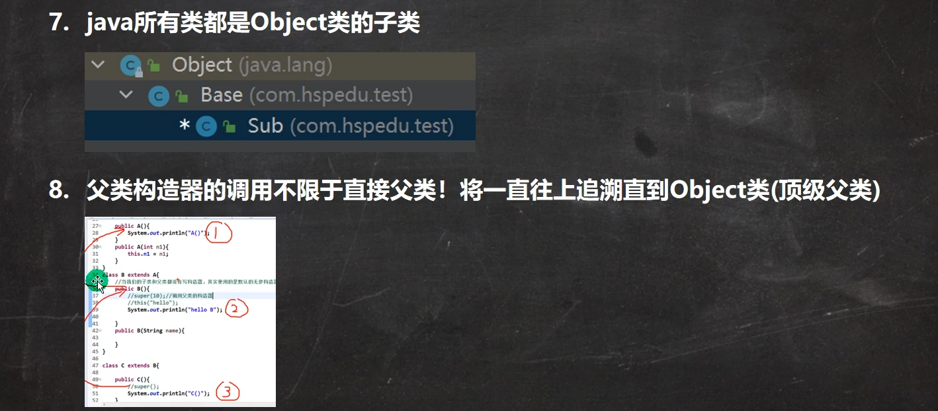

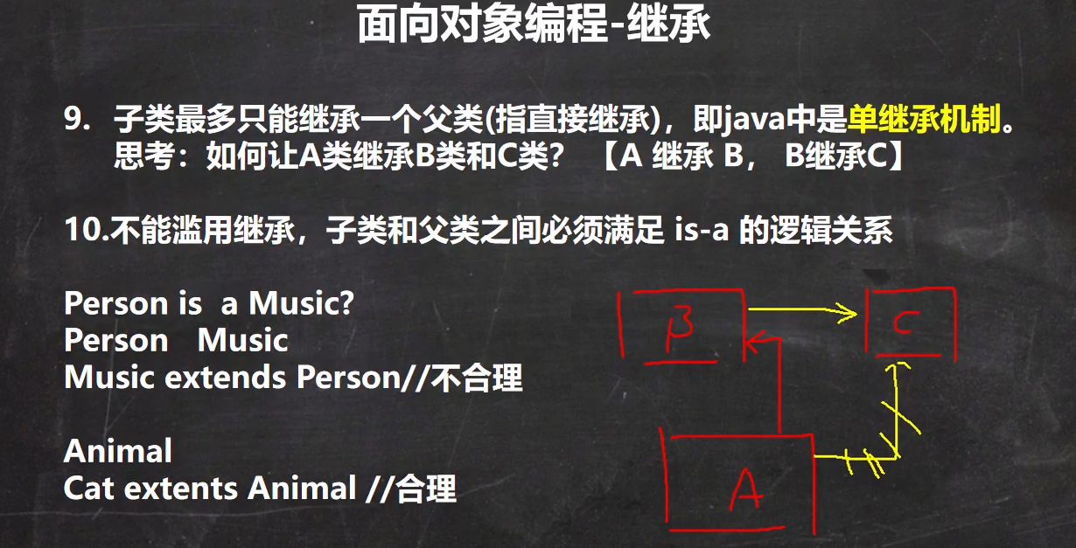

**继承的创建对象内存分析：**

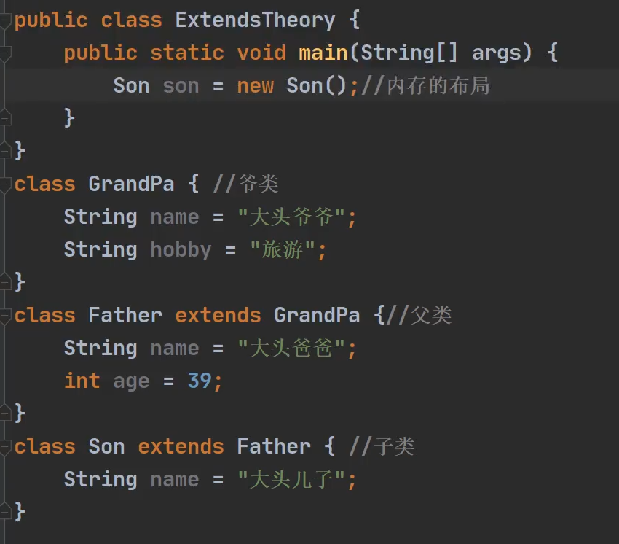

这是对 Son son = new Son();执行时的内存分析

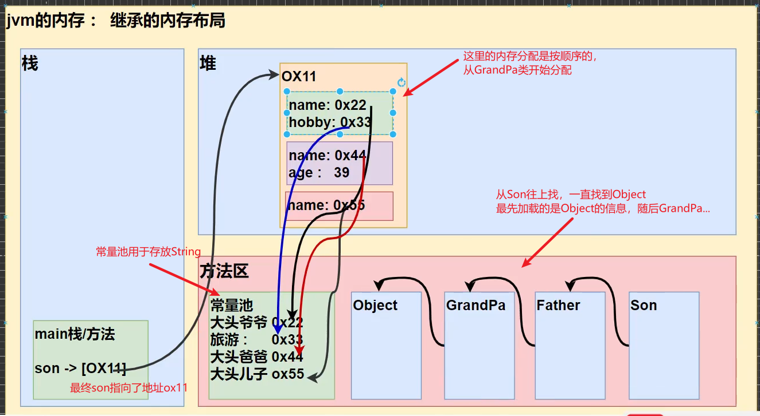

**调用：**

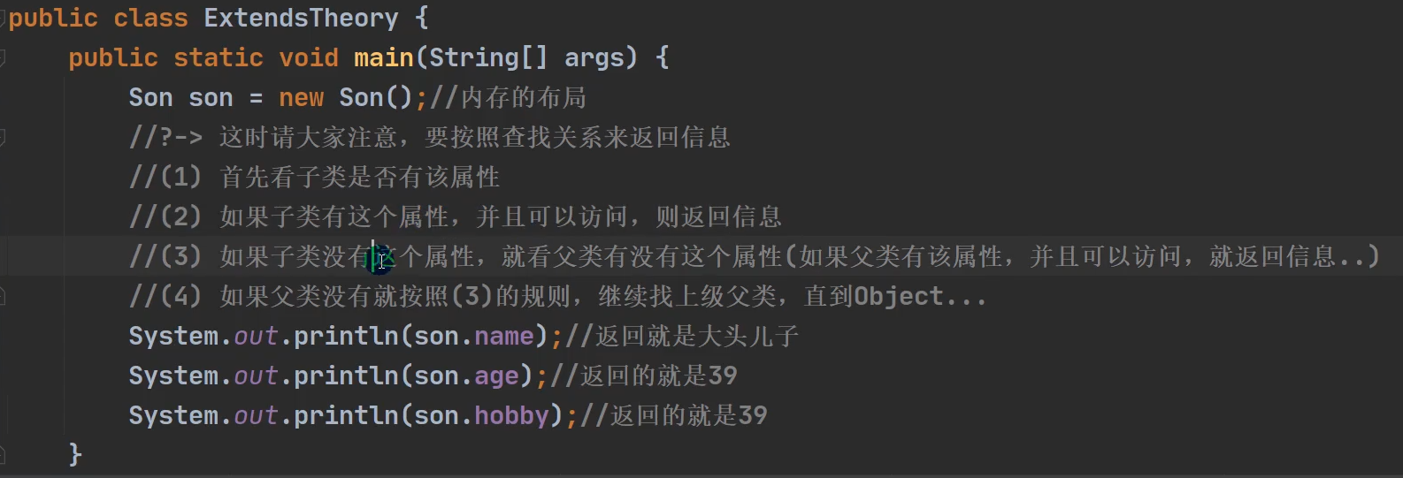

**练习！！！**

**exercise1**

//这个例子主要是需要弄创建对象时的运行顺序

//1.找到B类，首句是this，因此调用本类含有参数的构造方法，但该构造方法首句又默认存在了super(),调用了父类的无参构造器，因此先输出 a

//2.继续输出语句 b name

//3.最后返回B类无参构造方法 输出 b

public class test {

//主方法

public static void main(String[] args) {

//实例化B

B bb = new B();

}

public static class A{

A(){

System.out.println("a");

}

A(String name){

System.out.println("a name");

}

}

public static class B extends A{

B(){

//这里有了this，默认的super将不存在

this("abc");

System.out.println("b");

}

B(String name){

//这里没有this，因此默认有super()

System.out.println("b name");

}

}

}

**exercise2(重要，流程详解)**

//执行流程

//1.找到C类的无参构造器，有this语句，调用本类对应的有参构造器

//2.遇到super有参数，执行父类对应参数的有参构造器-->执行B类的有参构造器

//3.B类的有参构造器默认有super语句，执行父类的无参构造器-->执行A类的无参构造器

//4.A类的有参构造器默认有super语句，执行父类的无参构造器-->执行Object类的无参构造器

//5.由于Object类的无参构造器不会输出，因此返回继续执行A类的无参构造器 -->输出 我是A类

//6.返回继续执行B类有参构造器的语句 --> 输出 我是B类的有参构造

//7.返回继续执行C类有参构造器的语句 --> 输出 我是C类的有参构造

//8.返回继续执行C类无参构造器的语句 --> 输出 我是C类的无参构造

/*

最终结果：

我是A类

我是B类的有参构造

我是C类的有参构造

我是C类的无参构造

*/

public class test {

public static void main(String[] args) {

C cc = new C();

}

public static class A {

A() {

System.out.println("我是A类");

}

}

public static class B extends A {

B() {

System.out.println("我是B类的无参构造");

}

B(String name) {

System.out.println("我是B类的有参构造");

}

}

public static class C extends B {

C() {

this("h");

System.out.println("我是C类的无参构造");

}

C(String h) {

super("h");

System.out.println("我是C类的有参构造");

}

}

}

**exercise3 (实战)**

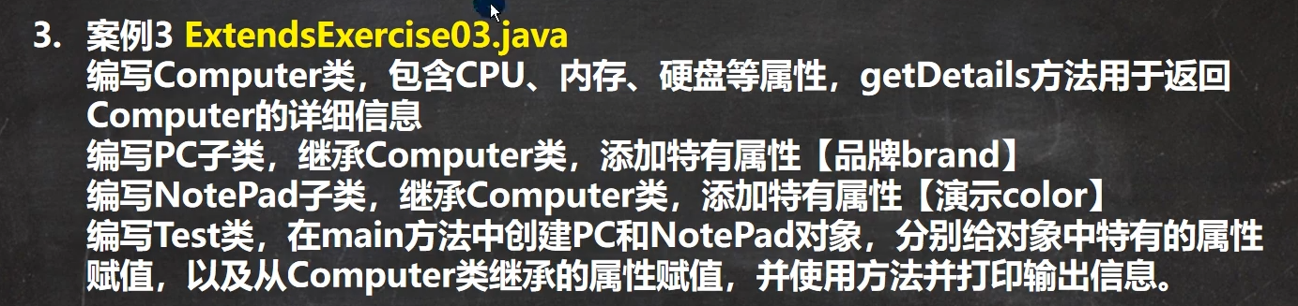

**共有四个类**

//启动类

public class ExtendsExercise03 {

public static void main(String[] args) {

PC pc = new PC("intel", 16, 500, "IBM");

pc.printInfo();

NotePad notePad = new NotePad("AMD", 16, 520, "green");

notePad.printInfo();

}

}

//Computer类

public class Computer {

private String cpu;

private int memory;

private int disk;

public Computer(String cpu, int memory, int disk) {

this.cpu = cpu;

this.memory = memory;

this.disk = disk;

}

//返回Computer详细信息

public String getDetails(){

return "cpu=" + cpu + " memory=" + memory + " disk=" +disk;

}

public String getCpu() {

return cpu;

}

public void setCpu(String cpu) {

this.cpu = cpu;

}

public int getMemory() {

return memory;

}

public void setMemory(int memory) {

this.memory = memory;

}

public int getDisk() {

return disk;

}

public void setDisk(int disk) {

this.disk = disk;

}

}

//PC类

//由于继承了父类，因此会自动调用父类的无参构造器，但是父类没有无参构造器，

//因此要么使用super调用父类的有参构造器，要么使用this

public class PC extends Computer {

private String brand;

//这里 IDEA 根据继承的规则，自动把构造器的调用写好了

//这里也体现了 继承设计的基本思想，父类的构造器完成父类属性初始化

//子类的构造器完成子类属性初始化

public PC(String cpu, int memory, int disk, String brand) {

super(cpu, memory, disk);

this.brand = brand;

}

public String getBrand() {

return brand;

}

public void setBrand(String brand) {

this.brand = brand;

}

public void printInfo(){

System.out.print("PC信息:");

//调用父类的getDetail方法，得到相关属性

System.out.println(getDetails() + " brand=" + brand);

}

}

//NotePad类

public class NotePad extends Computer{

private String color;

public NotePad(String cpu, int memory, int disk, String color) {

super(cpu, memory, disk);

this.color = color;

}

public String getColor() {

return color;

}

public void setColor(String color) {

this.color = color;

}

public void printInfo(){

System.out.print("NotePad信息:");

//调用父类的getDetail方法，得到相关属性

System.out.println(getDetails() + " color=" + color);

}

}

**super关键字**

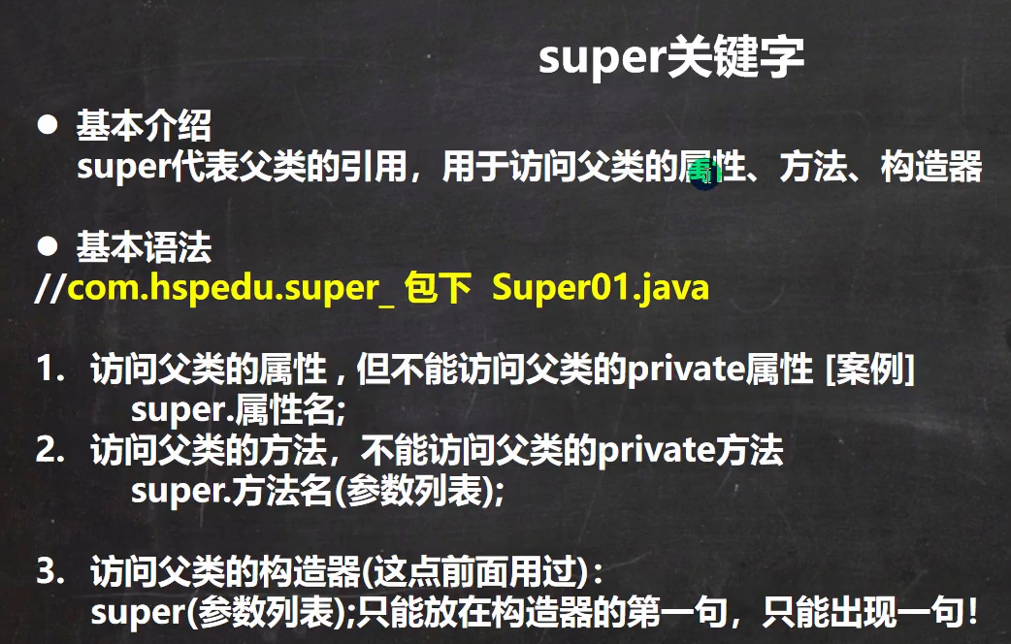

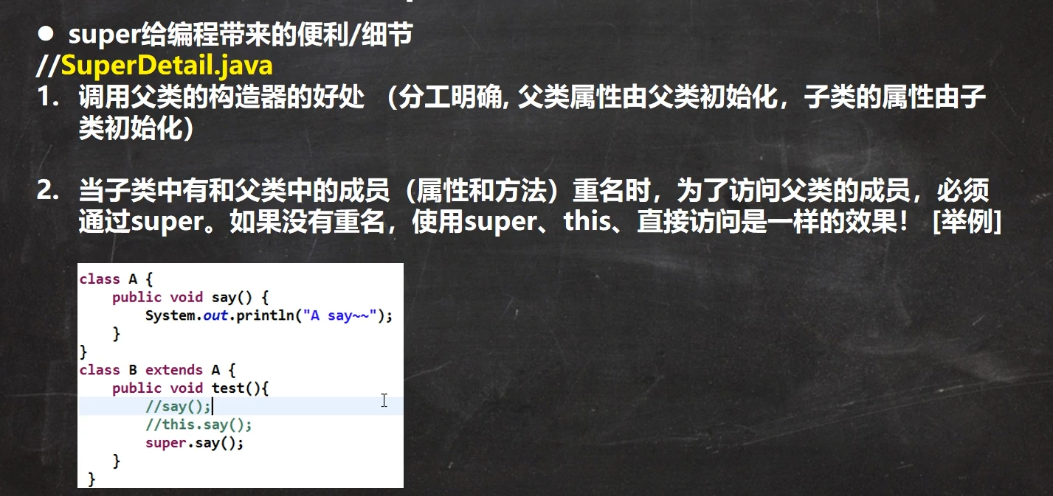

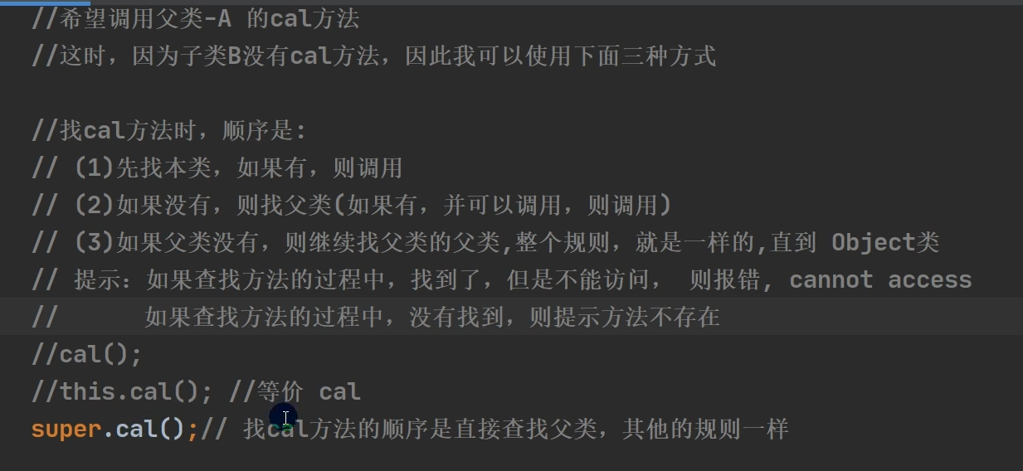

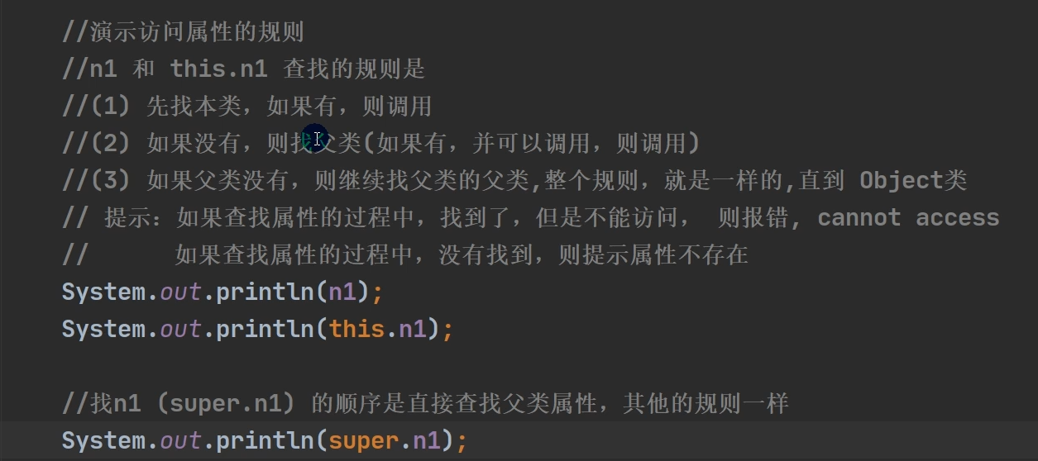

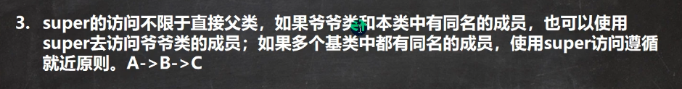

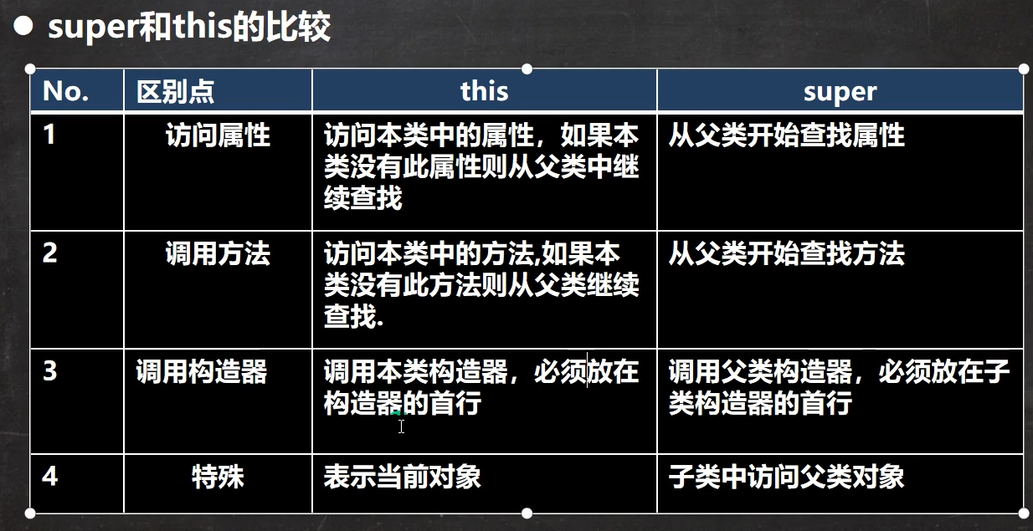

**方法重写/覆盖**

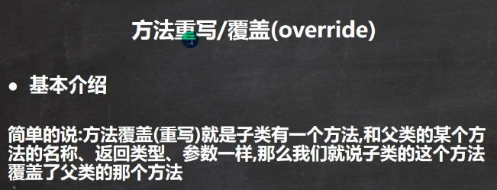

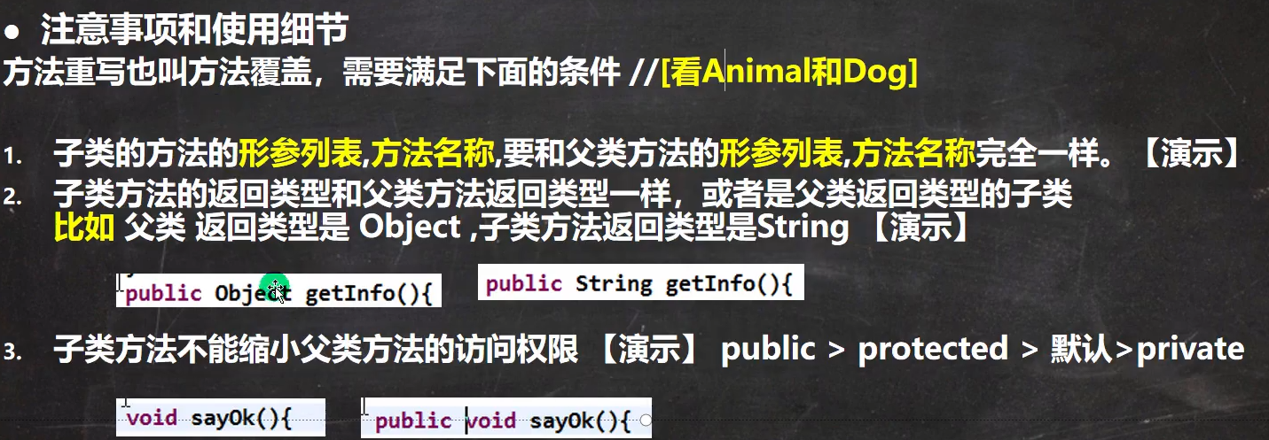

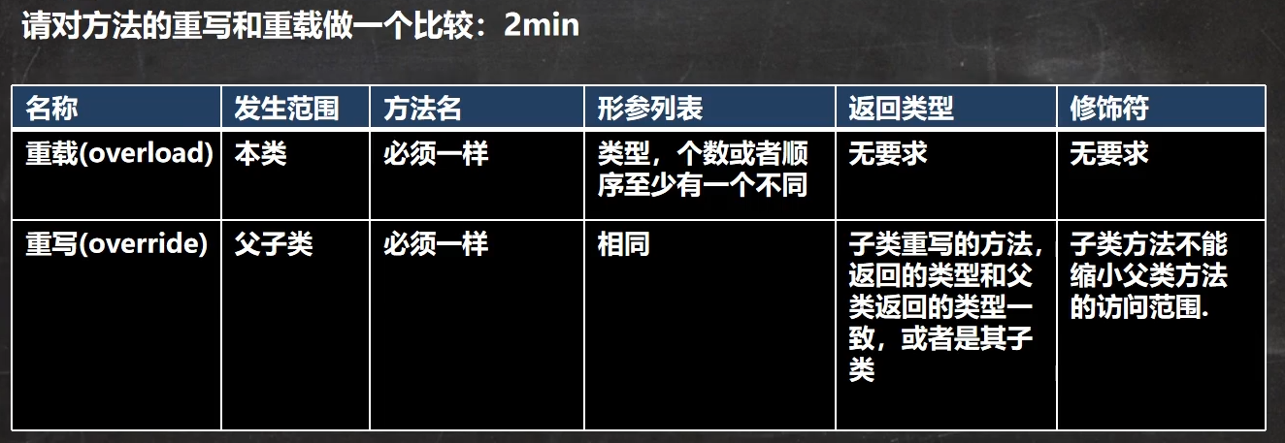

**多态**

**向上转型**

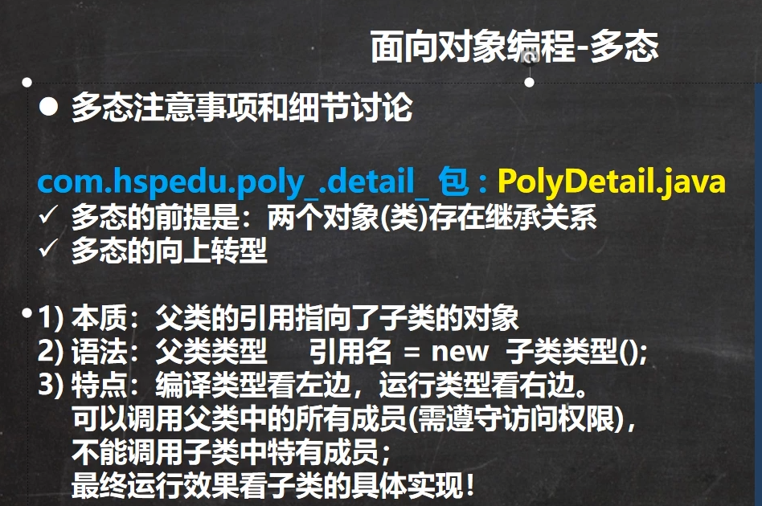

* **创建对象时，左边是 编译类型 右边是 运行类型**
* **处理一个文件，需要进行：编译-javac 和 运行-java 两个阶段**
* **在编译时，首先对Animal类进行编译，如果是Animal类没有的方法，则不能编译成功，因此在向上转型中 子类的特有成员无法调用**
* **在运行时，方法会先在运行类型中寻找对应的方法，如果找不到，则一层一层往上找**

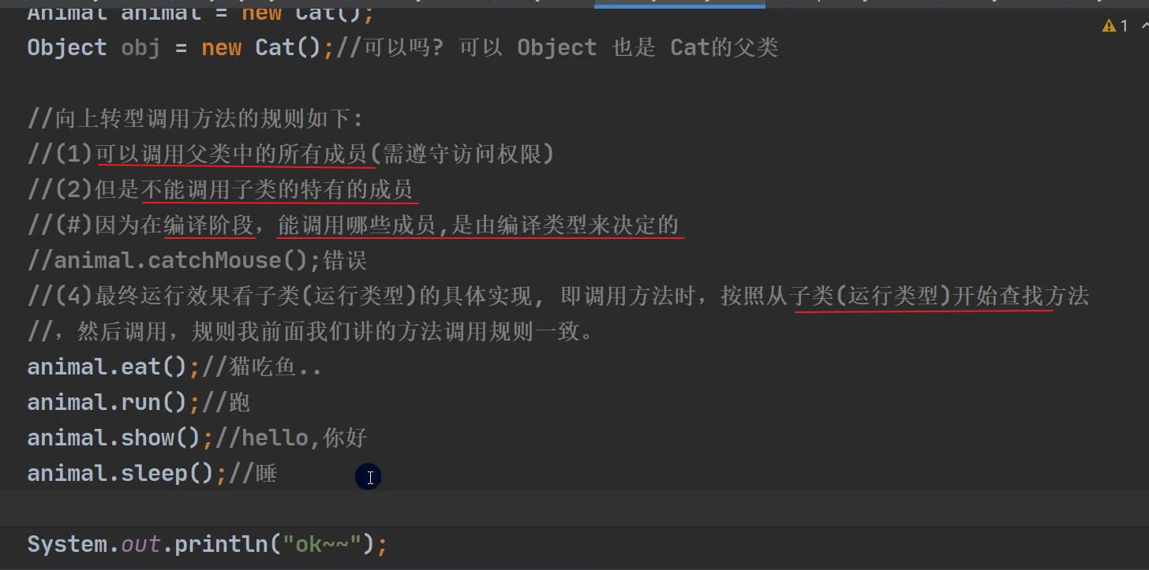

**向下转型**

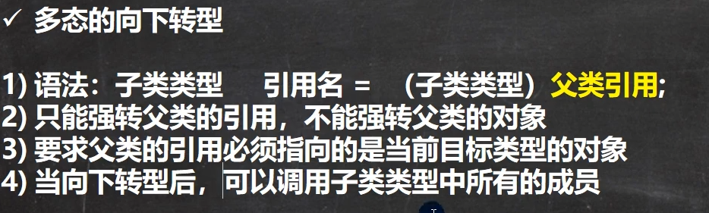

**前面必须有父类的引用指向Cat类对象，后面才能指向父类的引用名称，然后才能强转**

//3、要求父类的引用必须指向的是当前类型的对象

//左边是父类的引用，右边是子类的对象 --- 左边是引用，右边是对象

//这里父类的引用，指向了Cat

Animal animal = new Cat();

//2、只能强转父类的引用，不能强转父类的对象

//这里强转了父类的引用

//前面必须有父类的引用指向Cat类对象，这里才能指向父类的引用名称，然后才能强转

Cat cat = (Cat) animal;

//向上转型

Animal animal = new Cat();

//向下转型

Cat cat = (Cat) animal;

**以下方式是错误的：**

//这里 dog 指向的 父类引用animal 是指向Cat类的，不能进行强转

//提示：不同类不能转换，狗不能转换成猫，猫也不能转换成狗

//这种情况IDEA不会提示错误，但是Run会出错

Animal animal = new Cat();

Dog dog = (Dog) animal;

**属性**



**属性没有重写！！！**

**在向上转型中，属性是使用父类的**

**不论运行类型是父类还是子类，属性都是采用编译类型的属性**

public class Main {

public static void main(String[] args) {

A a = new B();

System.out.println(a.num);//输出的是：10

}

}

class A{

int num = 10;

}

class B extends A{

int num = 20;

}

**instanceOf 比较操作符**

**判断的是 运行类型 ，不会判断 编译类型 的**

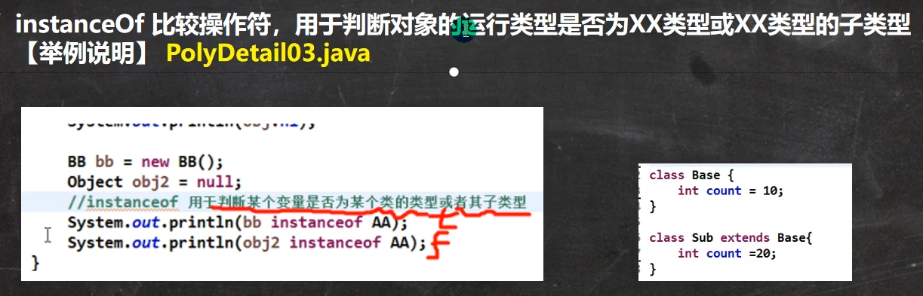

**动态绑定机制**

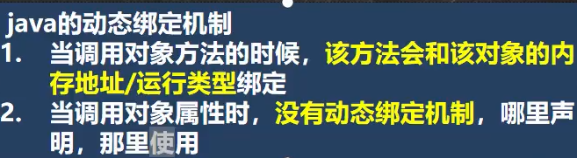

简单来说：**在向上转型调用方法时，如果方法调用了 编译类型 和 运行类型 都有的属性，此时调用的属性是方法所在的类型的属性**

**注意：如果在调用子类的方法，在子类中找不到对应的属性时，就会向上在父类寻找对应的属性来使用**

public class Main {

public static void main(String[] args) {

A a = new B();

//这里首先会去寻找 a 的运行类型 B类 中的 sum方法

//由于B类有属性 i ,因此使用的是 B类 的 i = 20;

System.out.println(a.sum()); //40

//这里也先去找 B类 的 sum1方法，但是B类没有sum1方法，因此向上找父类的

//在A类找到了sum1方法，因此使用了A类的sum1，同时也使用了A类的i属性，不会使用B类的i属性

System.out.println(a.sum1());//20

}

}

class A{

public int i = 10;

public int sum(){

return i + 10;

}

public int sum1(){

return i + 10;

}

}

class B extends A{

public int i = 20;

public int sum(){

return i + 20;

}

// public int sum1(){

// return i + 10;

// }

}

//这里的B类没有了i属性，调用到 sum方法时 会使用A类的i = 10; 最终输出的是20;

class B extends A{

// public int i = 20;

public int sum(){

return i + 20;

}

// public int sum1(){

// return i + 10;

// }

}

**多态数组**

public class PlayArr {

public static void main(String[] args) {

//创建Person类的数组

Person[] person = new Person[5];

person[0] = new Person("jack",18);

//以下都是向上转型，都是Person类的子类

person[1] = new Student("mary",20,90);

person[2] = new Student("jone",22,100);

person[3] = new Teacher("gabs",23,41);

person[4] = new Teacher("gala",14,51);

//遍历多态数组，调用不同类的say

for (int i = 0; i < person.length; i++) {

// person[i]的编译类型是Person，运行类型是根据数组内的实际情况变化

System.out.println(person[i].say());

if (person[i] instanceof Student) {

//相当于:

//Student student = (Student)person[i];

//student.student();

((Student) person[i]).student();//向下转型

}else if (person[i] instanceof Teacher){

((Teacher) person[i]).teach();//向下转型

}else {

//最开始的jack是Person类，会输出 类型错误

System.out.println("类型错误，请检查");

}

}

}

}

public class Person {

private String name;

private int age;

public Person(String name, int age) {

this.name = name;

this.age = age;

}

public String getName() {

return name;

}

public void setName(String name) {

this.name = name;

}

public int getAge() {

return age;

}

public void setAge(int age) {

this.age = age;

}

public String say(){

return name + "\t" + age;

}

}

public class Teacher extends Person{

private double salary;

public Teacher(String name, int age, double salary) {

super(name, age);

this.salary = salary;

}

public double getSalary() {

return salary;

}

public void setSalary(double salary) {

this.salary = salary;

}

@Override

public String say() {

return super.say() + " salary:" + salary;

}

public void teach(){

System.out.println("老师" + getName() + "正在讲课...");

}

}

public class Student extends Person{

private double score;

public Student(String name, int age, double score) {

super(name, age);

this.score = score;

}

public double getScore() {

return score;

}

public void setScore(double score) {

this.score = score;

}

@Override

public String say() {

return super.say() + " score:" + score;

}

public void student(){

System.out.println("学生" + getName() + "正在讲课...");

}

}

**多态参数**

**通过定义一个方法，形参写父类，但调用时 实参写子类(实际也是向上转型)**

**下面图片中的例子，是在方法中通过instanceOf判断接收到的参数类型，做到不同类型调用不同子类的方法**

**同时，由于前面是向上转型，这里需要进行向下转型才能调用子类特有的方法**

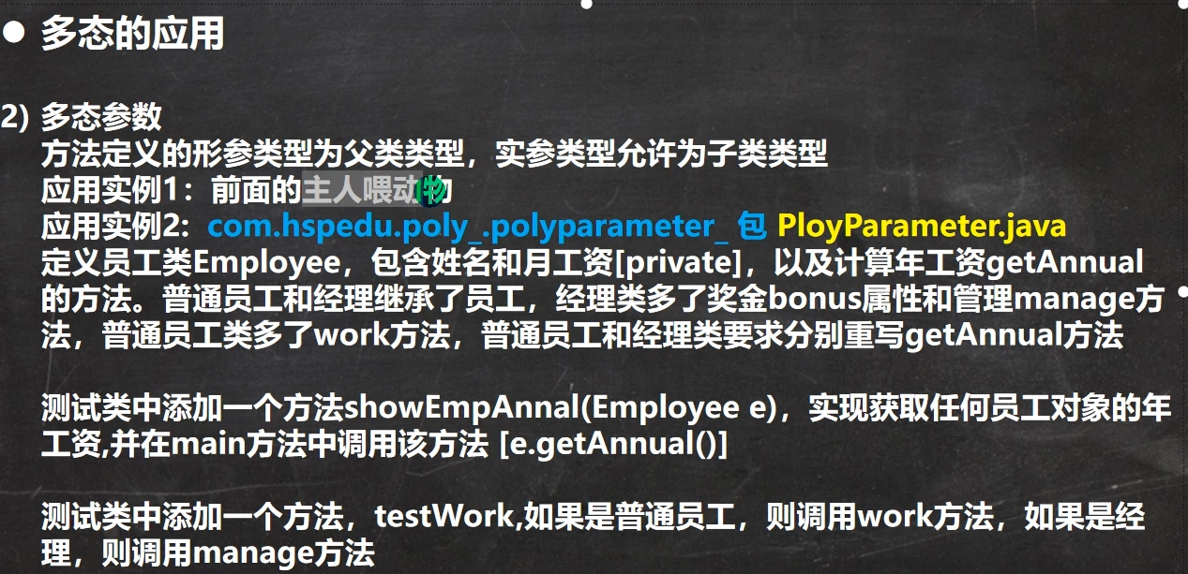

**Object类**

**==和equals**

**==**

* **判断数据类型时，用来判断 值 是否相等**
* **判断引用类型时，用来判断 地址 是否相等 （String也是引用类型）**

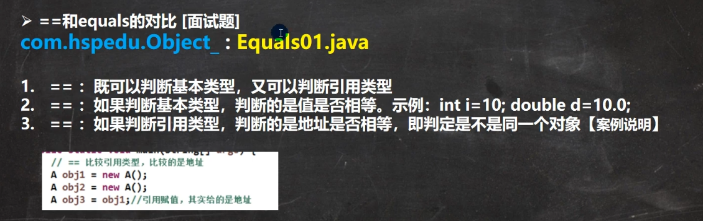

**equals**

* **一般情况下是Object下的equals，没有被重写，用来判断引用类型**
* **integer和String类中，equals被重写了**
* **String类的equals用来判断字符串是否相等(jdk:将此字符串与指定的对象比较)**
* **integer类中的equals用来判断内容是否相等(jdk:比较此对象与指定对象)**

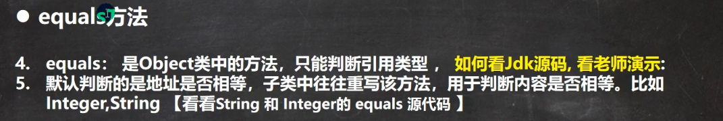

**练习**

public class test {

public static void main(String[] args) {

Person p1 = new Person();

p1.name = "shepi";

Person p2 = new Person();

p2.name = "shepi";

System.out.println(p1 == p2);//f 比较地址

System.out.println(p1.name.equals(p2.name));//t name是String类型，String中重写了equals方法，这里比较的是两者的字符串

System.out.println(p1.equals(p2));//f 使用的是父类Object的equals，没有重写equals，因此比较的是引用类型(地址)

String s1 = new String("sp");

String s2 = new String("sp");

System.out.println(s1.equals(s2));//t 使用的是String类的equals，比较的是字符串是否相同

System.out.println(s1 == s2);//f 比较的是地址

}

}

class Person{

String name;

}

public class test {

public static void main(String[] args) {

int it = 65;

float fl = 65.0f;

System.out.println("65和65.0是否相等？" + (it == fl));//t 判断值

char ch1 = 'A';

char ch2 = 12;

System.out.println("65和'A'是否相等？" + (it == ch1));//t 判断值

System.out.println("12和ch2是否相等？" + (12 == ch2));//t 判断值

String str1 = new String("hello");

String str2 = new String("hello");

System.out.println("str1和str2是否相等？" + (str1 == str2));//f 判断地址

System.out.println("str1是否equals str2？" + (str1.equals(str2)));//t 判断字符串内容 String的equals方法被重写

// System.out.println("hello" == new java.sql.Date()); //报错

}

}

**hashCode**

**hashCode是以地址为基础生成的，但不能说它是地址**

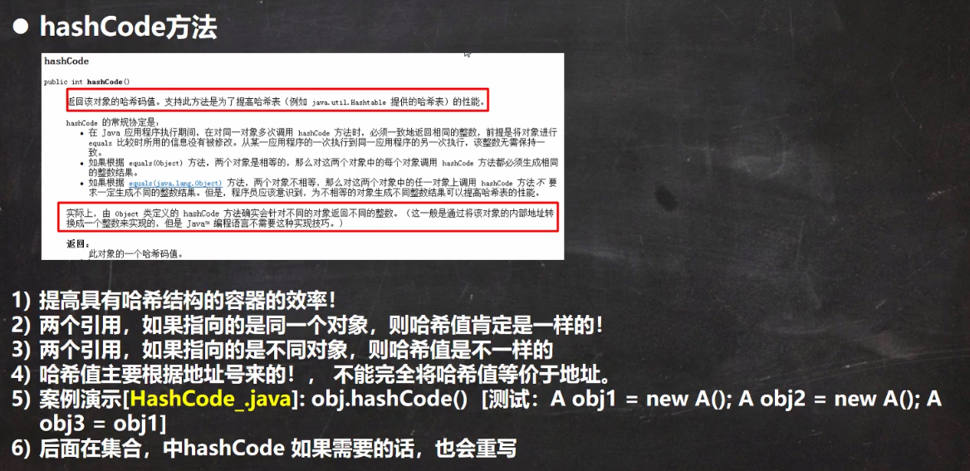

**toString**

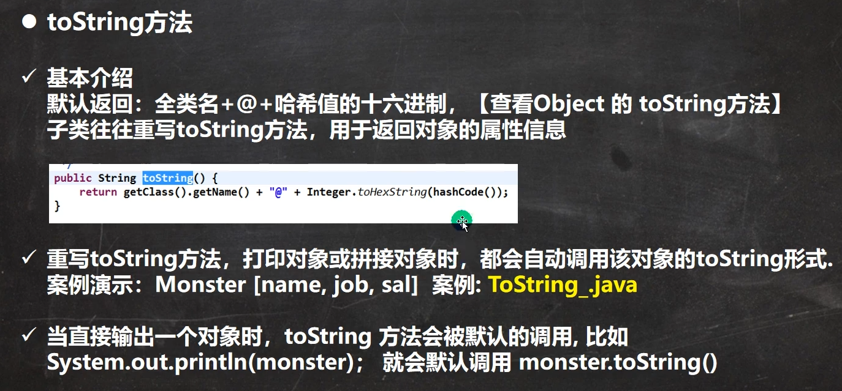

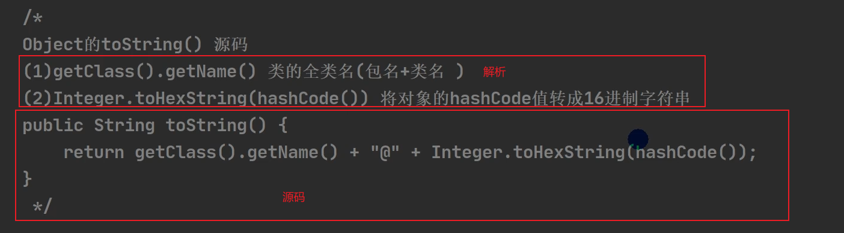

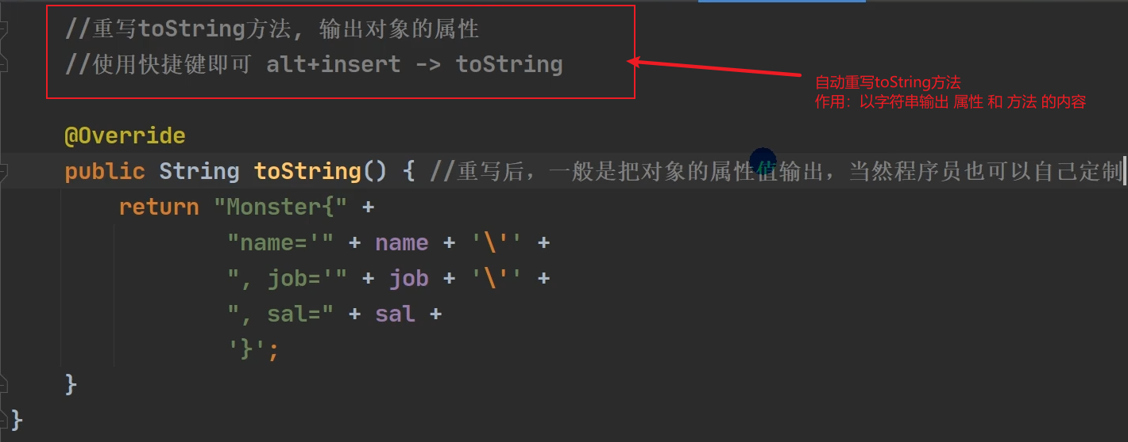

**finalize(基本不用)**

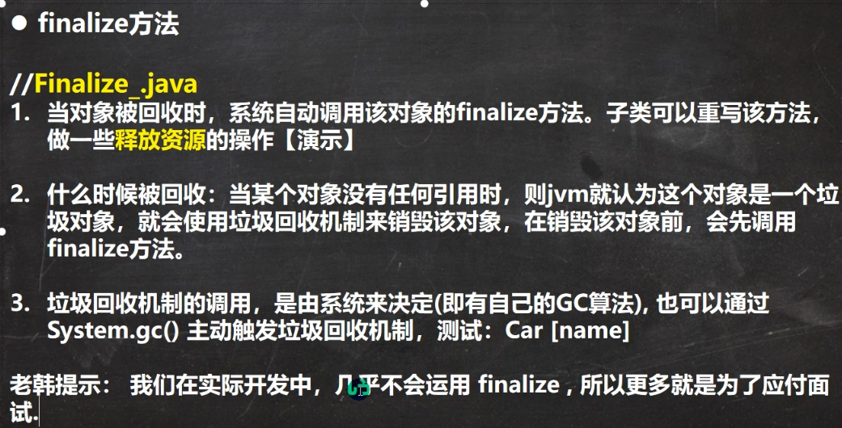

注意：

* **即使在销毁对象前会自动调用finalize方法，但是不一定会成功调用**
* **即使通过System.gc();手动调用了finalize方法，也不一定成功调用**
* **这里的调用不会使得语句阻塞，调用该语句后，即使还没开始执行也会继续执行下面的语句(类似多线程)**
* **如果还没调用完，程序其它语句结束了，会中断，结束程序**

public class finalize {

public static void main(String[] args) {

Car bmw = new Car("宝马");

bmw = null;

System.gc();

//如果这句话注释掉，那么 手动调用的System.gc();很难执行完成，或者只能执行一半

//比如只输出finalize()方法中两句中的第一句

System.out.println("程序结束了");

}

}

class Car{

private String name;

public Car(String name) {

this.name = name;

}

public String getName() {

return name;

}

public void setName(String name) {

this.name = name;

}

//重写了finalize方法

@Override

protected void finalize() throws Throwable {

System.out.println("销毁汽车" + name);

System.out.println("释放了某些资源...");

}

}

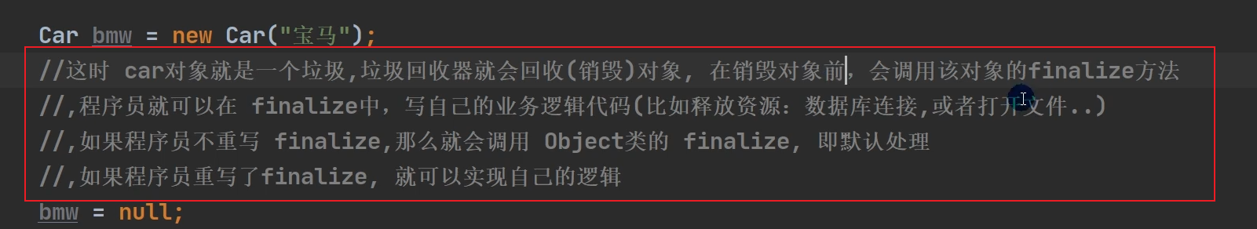

**断点调试(debug)**

**调试过程中， 是运行状态，是以对象的运行类型来执行的**

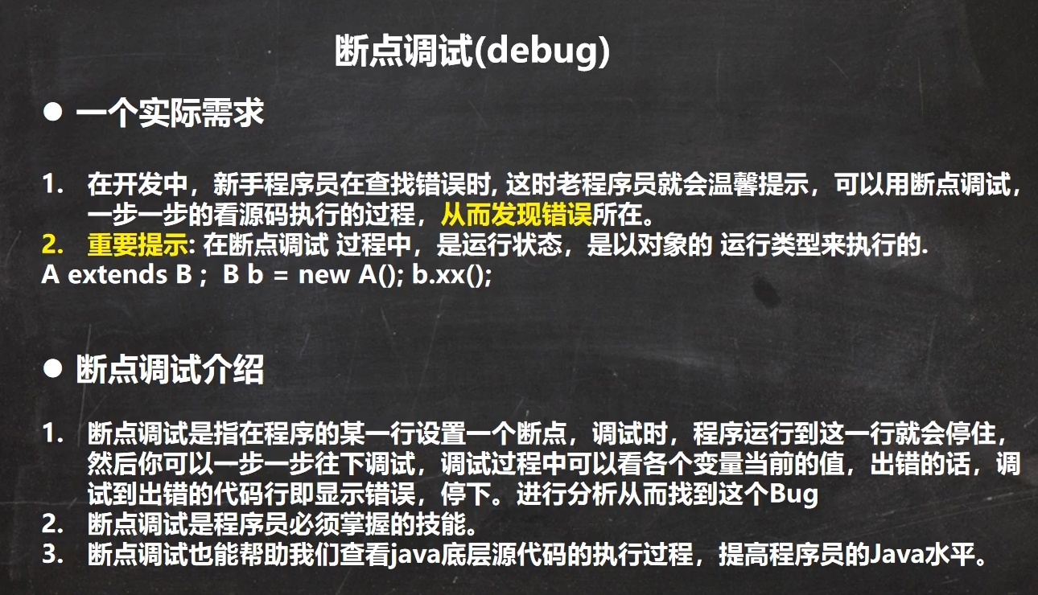

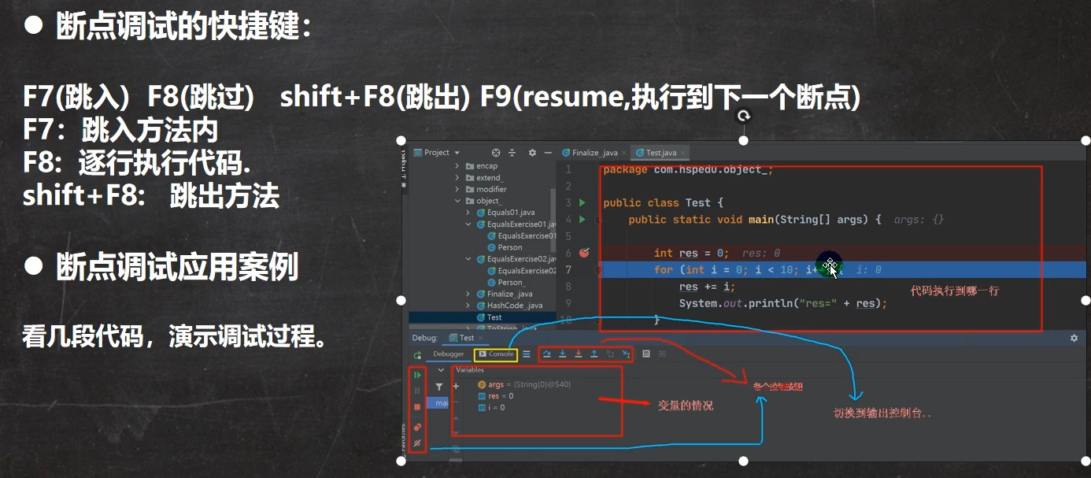

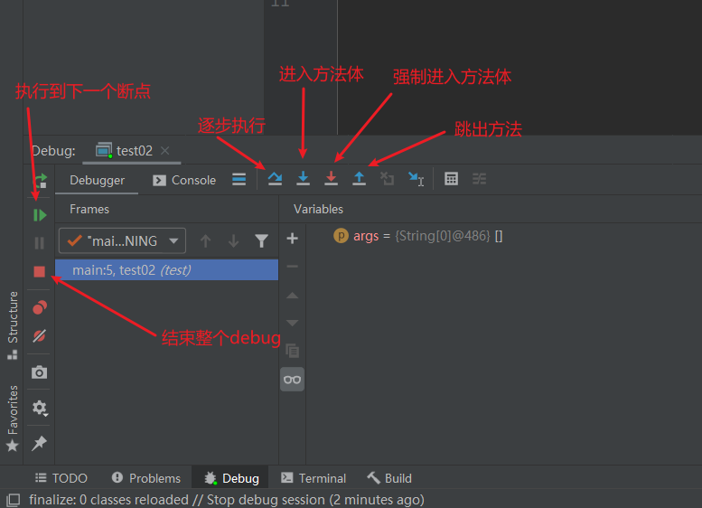

**项目-零钱通**

**课后作业**